鼎讯 DX-SZ3200系列

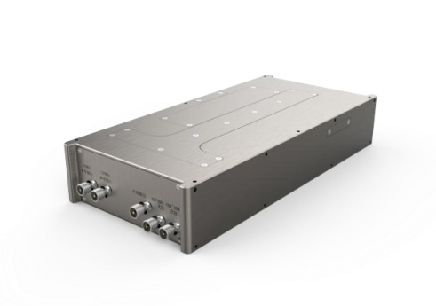
名称：数字化射频实时频谱侦测接收机模块
型号：DX-SZ3200系列
品牌：鼎讯
公司：成都鼎讯信通科技有限公司
官网:www.dingxunacnn.com

一、产品原理概述
公司自主研发的数字化射频接收组件，实现无线电信号模拟处理与数字处理一体化设计，技术原理图如下。组件输入为天线信号， 通过网络、USB 等数字化接口，输出数字化基带信号。可直接作为无线电信号接收传感器使用，实现对各种有挑战性信号的监测和 接收；也可集成使用，集成开发难度极低、周期短、一致性佳，运行稳定。
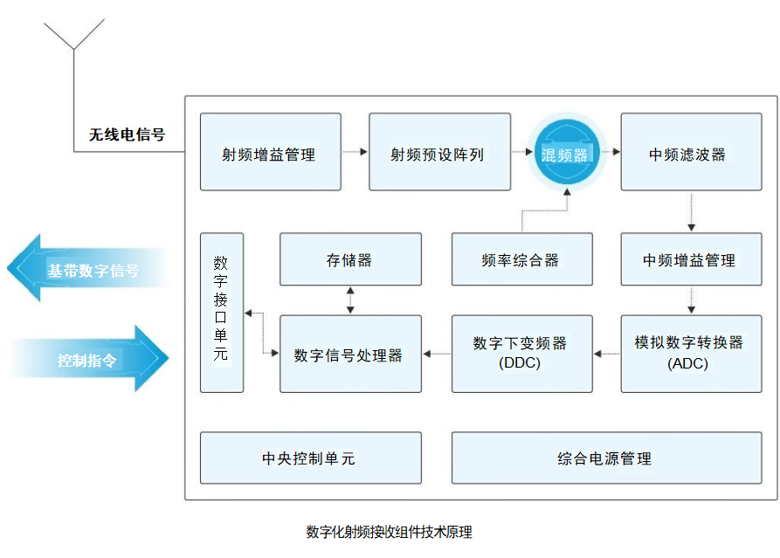
核心特点：具有体积小、带宽大(508.8MHz)、频段宽(40GHz)、频率准(0.5ppn)、强实时(20ns脉冲捕获)、扫描快( 2000GHz/s RBW=25kHz)、易扩展(支持带宽320MHzIQ流盘)等特点。

二、产品功能概述
主要有固定频率监测，全景扫描，频率扫描，频率列表扫描，多信道分析，高速流盘和数字概率谱等功能。
1、固定频率监测功能(FFM)
在FFM模式下，设备可将任意中心频率在工作频率范围内， 一定带宽的无线电信号通过模拟下变频、数据信号处理，转换为基带数据。数字信号处理部分具备若干个独立DDC通道(1个宽带DDC及多个窄带DDC), 具备FFT、AM/FM解调等功能，可输出IQ、频谱、音频数据，内置GPS 模块，在连上卫星后，数据具备高精度时标，可用于TDOA 定位、信号分析等。
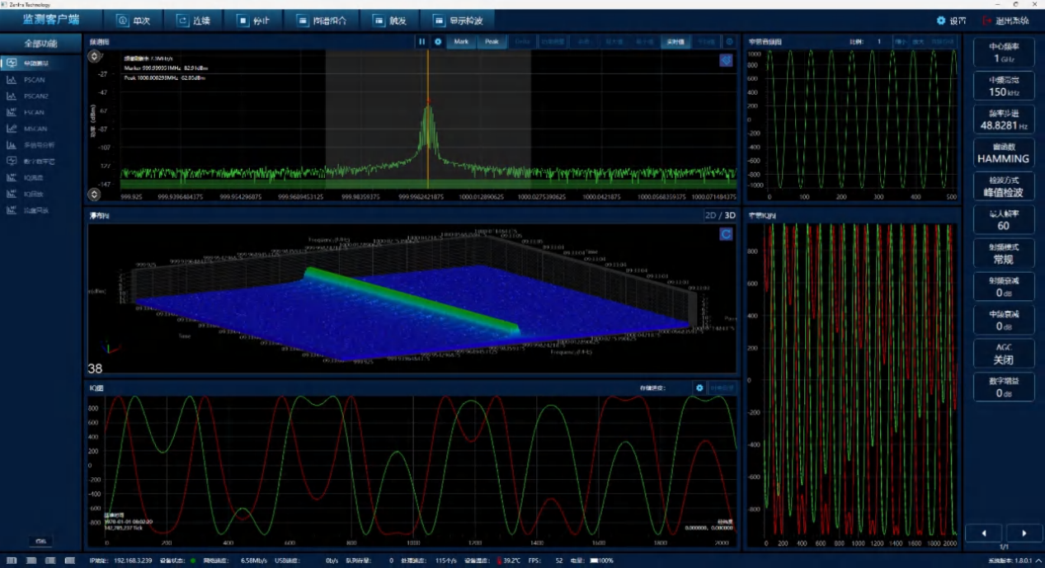
固定频率监测功能
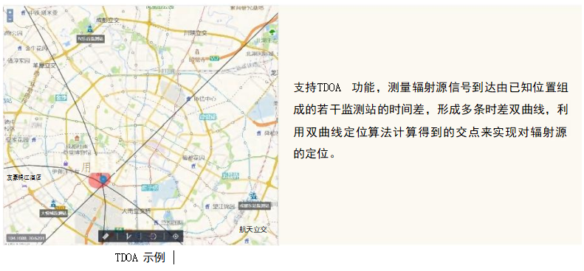

2、全景扫描功能(PSCAN)

在全景扫描模式下，设备可以对全频段范围内的任意一段频率进行扫描，通过若干次 FFM 测量，“跳跃”地设置每次 FFM 的中心频率，“跳跃”的步进刚刚等于FFM 测量带宽，这样实现对全频段的全景扫描。
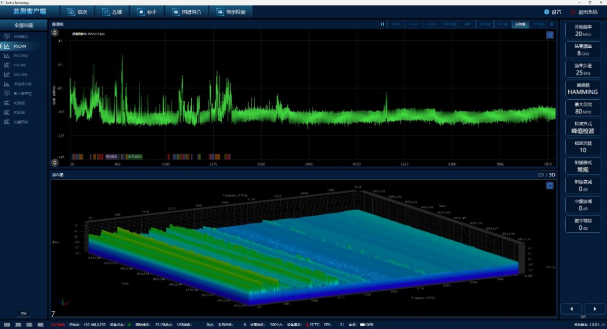

3、频率扫描功能(FSCAN)

在频率扫描模式下，设备可以对全频段范围内的任意 一段频率进行精确扫描，通过逐点时域功率计算， 并将频谱数据输出出来。
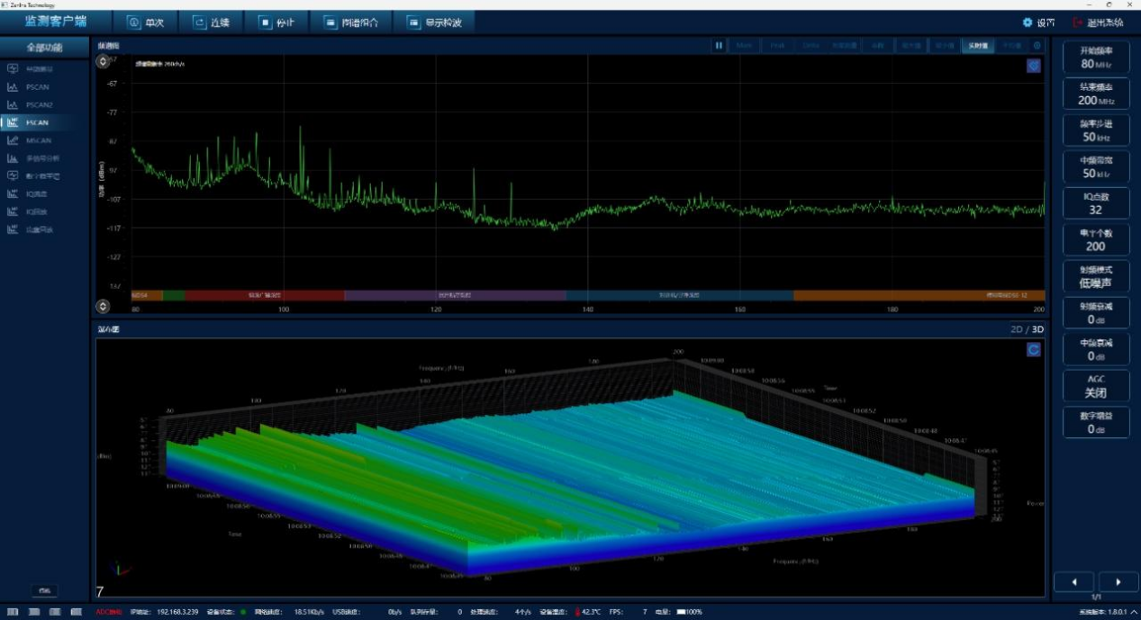

4、频率列表扫描功能(MSCAN)

在频率列表扫描模式下，设备可以将全频段范围内多个任意频率，任意带宽的信号通过模拟下变频、数据信号处理，转换 为基带数据，并输出指定频率列表的频谱数据。
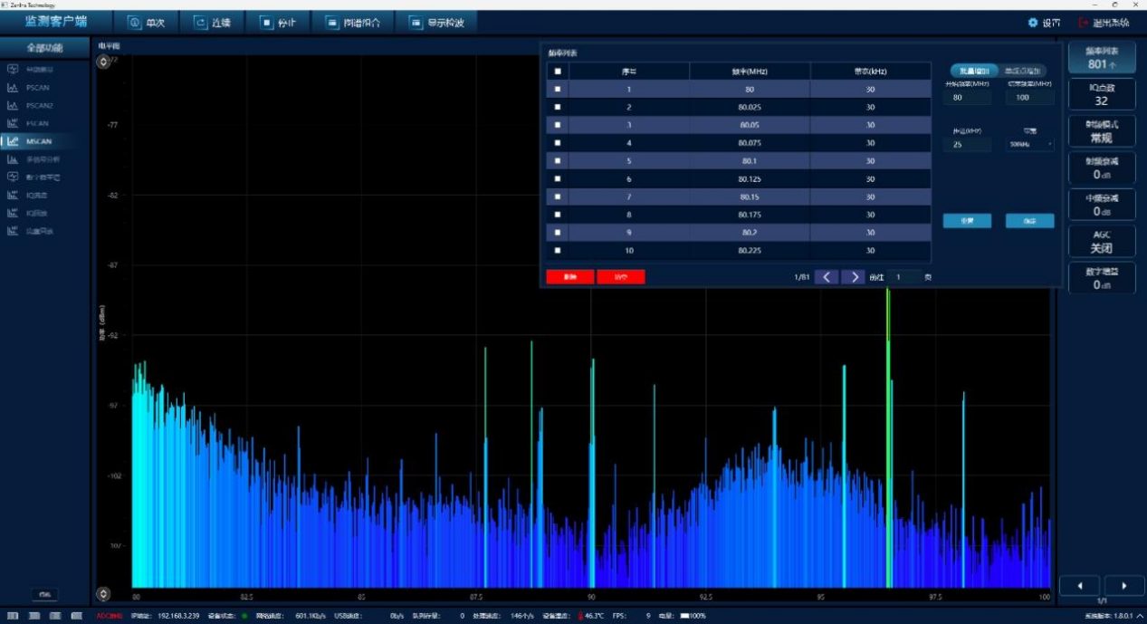

5、多信道分析功能(MULTN)

在多信道分析模式下，数字信号处理部分具备1路宽带+多路标配窄带+若干路选配窄带，窄带 DDC 的中心频率可以在宽 带带内任意设置，该模式下具备FFT,AM/FM 解调等功能，可输出频谱，IQ 和音频等数据。
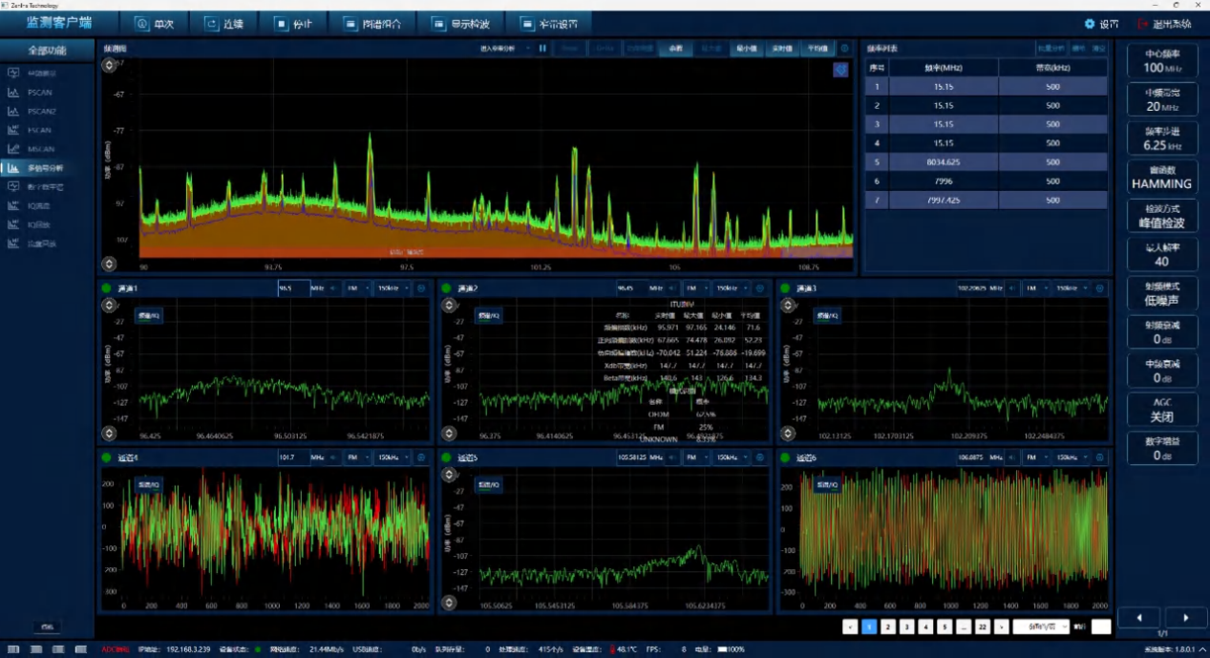

6、数字概率谱功能(DPS)

在数字概率谱模式下，设备支持高速数字累积谱，在一段时间内统计多帧频谱在各频率、幅值处出现的次数，再通过颜色 展示出来，通过色谱图可方便的观察到同频信号，设备可将频谱数据直接输出出来。
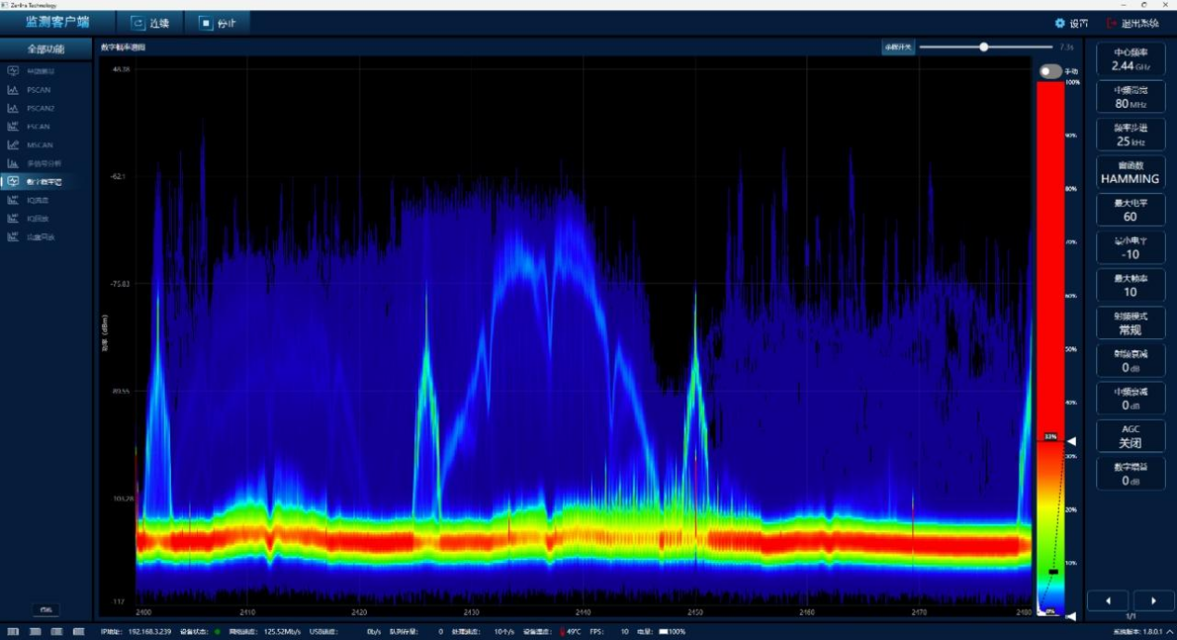

7、高速流盘功能(IQSTRM)

在IQSTRM 模式下，设备可在指定的频点长时间、不间断地采集IQ数据，并将数据存储在设备内的硬盘里，可供随时读取， IQSTRM 为选件功能，最大可选7TB 硬盘。
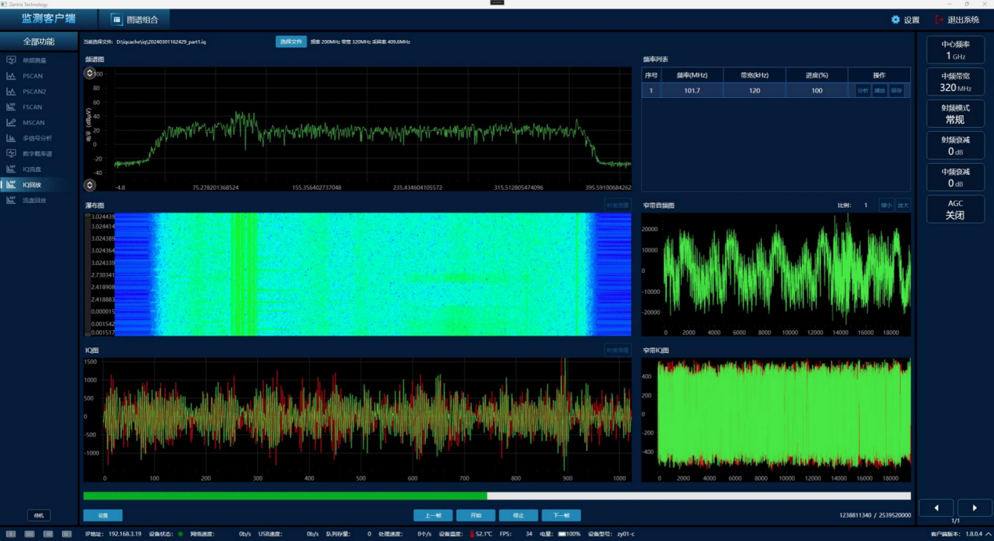

三、技术规格

综合能力指标
·频率范围：100KHz～8GHz\26.5GHz\40GHz
· 最大实时带宽：320MHz
· 主要功能： FFM、PSCAN、FSCAN、MSCAN、 MULTN、DPS、IQSTRM
射频能力指标
·频率准确度：优于0.5ppm 优于0.005ppm (接 GPS时)
·相位噪声：-108dBc/Hz @10kHz测试点1GHz
· 噪声系数：优于12dB
·二阶截点：优于50dBm
· 三阶截点：优于20dBm
· 中频抑制：优于90dB
·镜频抑制：优于90dB
数字能力指标
· 全景扫描速度：优于2000GHz/s(RBW=25kHz)
· 多 路DDC 能力：标配1路宽带(320MHz)+4 路窄带( 500kHz), 可扩展选件增加窄带数量
· IQ 采集能力：
单包IQ方式：每包内IQ保证连续，数量8-500000000 个采样点(每个点32bits, 其中I 数据16bits,Q 数据 16bits)
连续IQ 方式：仅千兆网口输出时，10MHz 带宽IQ可保 证连续
启用QSFP+传输，320MHz带宽IQ可保证连续
可扩展流盘：启用内置高速盘进行缓存(高速流盘), 320MHz 带宽 IQ 可保证连续
·100%POI:100ns
通用指标
· 通信接口：RJ45 千兆网口，QSFP+接口
· 功耗：≤50W（≤55W (启用流盘时)）
·温度：-35～60℃(工作),-40～70℃(存贮)

四、产品结构示意图（参考）

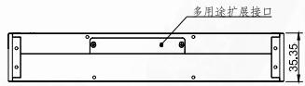
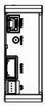
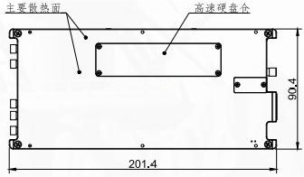

五、选配型号及其配置

1、DX-SZ3201 100KHz～8GHz 320MHz带宽
2、DX-SZ3202 100KHz～26.5GHz 320MHz带宽
3、DX-SZ3203 100KHz～40GHz 320MHz带宽

六、核心应用行业
部队、研究、生产、电力、石油、石化、航空、运营商、铁路、高速、能源……
七、售后服务
*全国联保 / 7×24 小时响应 / 主机质保1 年（配件部件质保半年）​
*报修渠道：杨工 18108048914

